WV

Wedding venue

Specifikacija zahteva

Verzija 1.1



Pregled izmena

|  |  |  |  |
| --- | --- | --- | --- |
| **Datum** | **Verzija** | **Opis** | **Autor** |
| 29.03.2019 | 1.0 | Inicijalna verzija | Stefan,  Jovana,  Pavle |
| 18.04.2019 | 1.1 | Dopunjena verzija | Stefan |
|  |  |  |  |
|  |  |  |  |

Sadržaj

1. Cilj dokumenta 4

2. Opseg dokumenta 4

3. Reference 4

4. Pregled slučajeva korišćenja 5

5. Profili korisnika 6

5.1 Mladenci 6

5.2 Hostesa 7

5.3 Konobar 7

5.4 Gost 7

5.5 Menadžer ugostiteljskog objekta 7

6. Opis slučajeva korišćenja 7

1. Potvrđivanje dolaska 7

2. Poziv konobara 8

3. Izbor menija 8

4. Prijavljivanje 9

5. Uvid u dolazne pozive 9

6. Uvid u listu poručenih menija 9

7. Pronalazak mesta pristiglog gosta 10

8. Generisanje računa proslave 10

9. Generisanje rasporeda sedenja 11

10. Prikaz rasporeda stolova i gostiju 11

11. Unos, prikaz i ažuriranje podataka o proslavama 12

12. Kreiranje, arhiviranje i brisanje porodice 12

13. Kreiranje, arhiviranje i brisanje zaposlenih 14

14. Unos , prikaz ažuriranje podataka od važnosti 15

15

7. Dodatni zahtevi 16

1. Funkcionalnost 16

2. Upotrebljivost 16

3. Pouzdanost 16

4. Performanse 16

5. Podrška i održavanje 16

6. Ograničenja 16

Specifikacija zahteva

# Cilj dokumenta

Cilj ovog dokumenta je specifikacija zahteva u pogledu detaljnog opisa slučajeva korišćenja mobilne aplikacije WV.

# Opseg dokumenta

Dokument se odnosi na mobilnu aplikaciju WV koja će biti razvijen od strane SJP tima. WV predstavlja skraćenicu za aplikaciju Wedding Venue. Namena aplikacije je olakšavanje organizacije i delimično automatizovanje procesa organizovanja i same proslave venčanja.

# Reference

Spisak korišćene literature:

1. WV-Wedding Venue. – Predlog projekta, V1.0, 2019, SJP Team.
2. WV-Wedding Venue. – Planirani raspored aktivnosti na projektu, V1.0, 2019, SJP Team.
3. WV-Wedding Venue –Plan realizacije projekta, V1.0,2019, SJP Team
4. WV-Wedding Venue-Vizija sistema, V1.0, 2019, SJP Team

# Pregled slučajeva korišćenja

Osnovni UML dijagram koji prikazuje korisnike i slučajeve korišćenja WV mobilne aplikacije prikazan je na sledećoj slici:

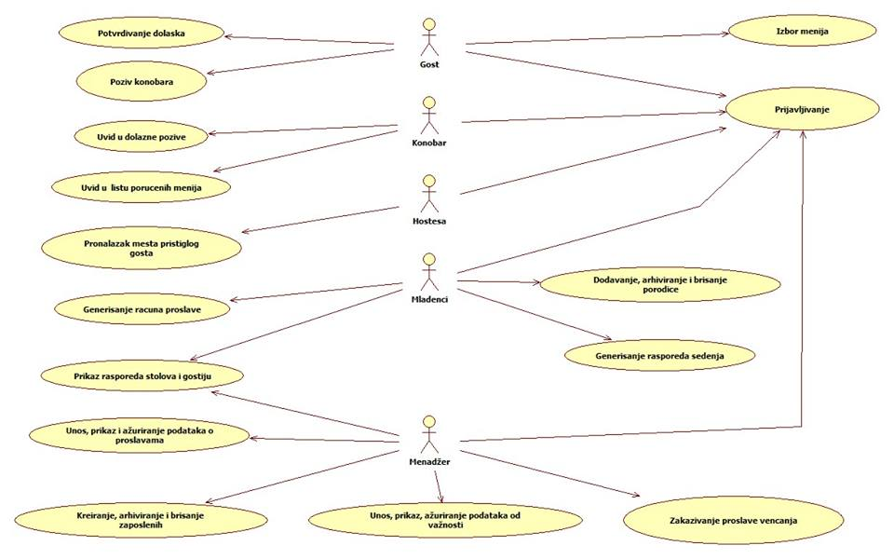

Slučajevi korišćenja *dodavanje, arhiviranje i brisanje porodice* i *zakazivanje proslave venčanj*aobuhvataju složenije radnje koje se mogu razložiti dalje razložiti na pojedinačne slučajeve korišćenja.

Detaljni UML dijagram za slučaj korišćenja *dodavanje, arhiviranje i brisanje porodice* je prikazan na sledećoj slici:

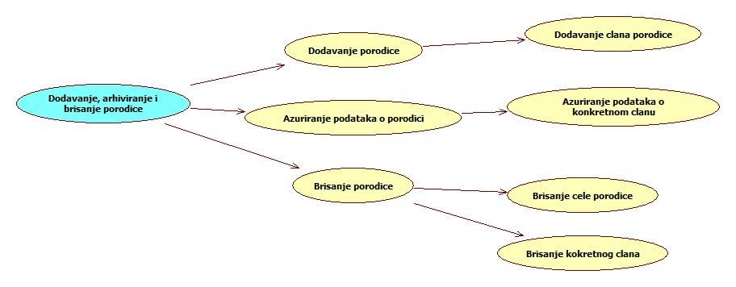

Detaljni UML dijagram za slučaj korišćenja *zakazivanje proslave venčanj*a je prikazan na sledećoj slici:

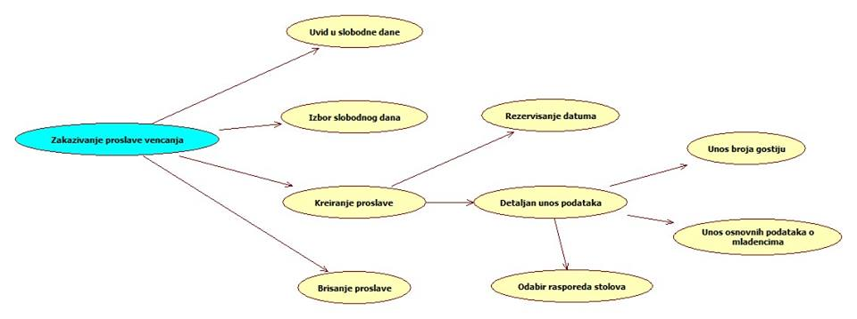

# Profili korisnika

Identifikovani su sledeći profili mobilne aplikacije WV:

## 5.1 Mladenci

Mladenci je profil korisnika koji obuhvata sve mladence koji zakazuju proslavu. Svaki mladenac mora imati mogućnost prijavljivanja na sistem na njima je odgovornost dodavanja arhiviranja i brisanja porodica, odnosno dodavanje pozvanih ljudi na venčanje ,time i kreiranje nhihovih profila. Takođe na osnovu njihove liste pozvanih biće generisan raspored sedenja koji će moći da izmene. Takođe imaće mogućnost i generisanja računa proslave na osnovu svoje proslave venčanja.

## 5.2 Hostesa

Hostesa je profil korisnika koji je zadužen za pronalazak mesta pristiglog gosta. Naravno pre toga mora se identifikovati prijavljivanjem na sistem.

## 5.3 Konobar

Konobar je profil korisnika koji je jako bitan za ovaj sistem. Njegova uloga je u ovom sistemu je efikasno odgovaranje na pozive gostiju , to se znači da treba imati konstantan uvid u dolazne pozive od strane gostiju kao i uvod u listu poručenih menija koje konstantno treba da prati. Svaki konobar se treba prijaviti na sistem nakon sto njegov profil kreira vlasnik.

## 5.4 Gost

Gost je profil korisnika koji je pozvan na venčanje. Kreiran od strane mladenaca , ima mogućnosti izbora menija , pozivanja konobara kao i potvrđivanje dolaska radi ažuriranja spiska mladenaca.

## 5.5 Menadžer ugostiteljskog objekta

Menadžer ugostiteljskog objekta je najkompleksniji profil korisnika, sa najvećim skupom funkcionalnosti na raspolaganju. Pre svega oni se moraju jedinstveno identifikovati, zaduženi su za zakazivanje svadbi, za svako zapošljavanje, pri čemu kreiraju profil za zaposlene i oni su zaduženi za upravljanje i otpuštanje, odnosno brisanje podataka o zapošljenom. Takođe na njima je i odgovornost unosa i ažuriranja podataka od važnosti ,kao i najbitnija unos podataka o samim proslavama kao i ažuriranje podataka o istim.

# Opis slučajeva korišćenja

## Potvrđivanje dolaska

**Kratak opis:**

Potvrđivanje dolaska pozvanog gosta na proslavu venčanja.

**Akteri:**

Gost.

**Preduslovi:**

Nema.

**Osnovni tok:**

1. Gost se prijavljuje na sistem.
2. Gost bira opciju za potvrđivanje dolaska.
3. Gost odgovara da li dolazi ili ne dolazi.

**Izuzetci:**

Nema.

**Posledice:**

Gost se smešta među goste koji dolaze na venčanje ili bivaju izbrisani.

## Poziv konobara

**Kratak opis:**

Gost po potrebi poziva konobara.

**Akteri:**

Gosti

**Preduslovi:**

Gost se prijavio da dolazi na svadbu.

**Osnovni tok:**

1. Gost se loguje na svoju stranicu.
2. Prikazuje se osnovna stranica gosta.
3. Korisnik pritiska na dugme za poziv konobara.

**Izuzetci:**

Nema.

**Posledice:**

Poziv se evidentira kod konobara, poziv će ubrzo biti uslužen.

## Izbor menija

**Kratak opis:**

Gost bira meni koji mu se dopada od već ponuđenih menija.

**Akteri:**

Gost.

**Preduslovi:**

Gost se prijavio da dolazi na svadbu.

**Osnovni tok:**

1. Gost se prijavljuje na svoju stranicu.
2. Prikazuje se osnovna stranica gosta.
3. Korisnik klikće na dugme za izbor menija.
4. Prikazuje se stranica sa menijima za predjelo jelo i desert.
5. Gost bira jelo za svaki od obroka.

**Izuzetci:**

Nema.

**Posledice:**

U restoranu se evidentira šta je gost izabrao te se može napraviti račun i takođe konobar ima uvid u to šta je naručio gosto, i sta se treba servirati gostu.

## Prijavljivanje

**Kratak opis:**

Prijavljivanje korisnika u aplikaciju u cilju pristupa funkcijama aplikacije.

**Akteri:**

Gost , Konobar, Hostesa, Mladenci, Menadžer .

**Preduslovi:**

Korisnik nije trenutno prijavljen.

**Osnovni tok:**

1. Otvaranje početne strane aplikacije.
2. Biranje odgovarajućeg profila.
3. Korisnik unosi korisničko ime i lozinku, te nakon toga aktivira komandu prijavljivanja.
4. Uneti podaci se proveravaju ako su nevalidni obavestava se korisnik.

**Izuzetci:**

Nema.

**Posledice:**

Korisnik je prijavljen i ima pristup opcijama u skladu sa svojim nalogom.

## Uvid u dolazne pozive

**Kratak opis:**

Prikaz poziva od strane gostiju.

**Akteri:**

Konobar.

**Preduslovi:**

Trenutno je u toku proslava venčanja.

**Osnovni tok:**

1. Konobar se prijavljuje.
2. Konobaru stižu obaveštenja o pozivima gostiju.

**Izuzetci:**

Nema.

**Posledice:**

Konobar je obavešten o pozivima gostiju i redosledu kojim ih treba ubrzo uslužiti.

## Uvid u listu poručenih menija

**Kratak opis:**

Prikaz liste poručenih menija.

**Akteri:**

Konobar.

**Preduslovi:**

Trenutno je u toku proslava venčanja.

**Osnovni tok:**

1. Konobar se prijavljuje.
2. Prikazuje se početna stranica za konobara.
3. Konobar bira uvid u listu poručenih menija.
4. Stranica se osvežava i prikazuje spisak poručenih menija po kategorijama.

**Izuzetci:**

Nema.

**Posledice:**

Tekuća stranica je stranica sa spiskom poručenih menija i konobar ima uvid u to koja jela treba odneti.

## Pronalazak mesta pristiglog gosta

**Kratak opis:**

Hostesa unosom specijalnih ključeva koje identifikuju gosta pronalazi mesto u sali gde gost treba biti smešten.

**Akteri:**

Hostesa.

**Preduslovi:**

Gost je prijavio da dolazi na venčanje , hostesa je zaposlena od strane menadžera.

**Osnovni tok:**

1. Hostesa se prijavljuje u aplikaciju.
2. Hostesa unosti identifikator gosta.
3. Stranica se osvežava i hostesi se prikazuje pozicija gosta.
4. Hostesa navodi goste na njihovu poziciju.
5. Hostesa se vraća na početnu stranu .

**Izuzetci:**

Nema.

**Posledice:**

Gosti su smešteni i hostesa je spremna za dočekivanje sledeće grupe gostiju.

## Generisanje računa proslave

**Kratak opis:**

Generisanje računa proslave venčanja mladencima.

**Akteri:**

Mladenci.

**Preduslovi:**

Završena je proslava venčanja.

**Osnovni tok:**

1. Mladenci se prijavljuju.
2. Mladenci biraju opciju za prikaz računa proslave.
3. Mladencima se prikazuje račun proslave venčanja.

**Izuzetci:**

Nema.

**Posledice:**

Tekuća stranica je sadrži troškove proslave.

## Generisanje rasporeda sedenja

**Kratak opis:**

Generisanje rasporeda sedenja gostiju.

**Akteri:**

Mladenci.

**Preduslovi:**

Kreirano venčanje i pozvani gosti.

**Osnovni tok:**

1. Otvaranje osnovne stranice za mladence.
2. Korisnik bira opciju generisanja rasporeda sedenja.
3. Izvršava se raspodela gostiju koji su potvrdili dolazak.
4. Korisniku se osvežava stranica i prikazuje generisan raspored sedenja gostiju.

**Izuzetci:**

Nema.

**Posledice:**

Generisan je raspored sedenja i tekuća stranica je stranica sa prikazom rasporeda sedenja gostiju.

## Prikaz rasporeda stolova i gostiju

**Kratak opis:**

Prikaz rasporeda stolova u sali za određeni broj gostiju.

**Akteri:**

Mladenci, Menadžer.

**Preduslovi:**

Postoji raspored za traženi broj gostiju.

**Osnovni tok:**

1. Korisnik se prijavljuje na sistem
2. Korisnik bira opciju za prikaz rasporeda stolova i gostiju.
3. Korisnik unosi broj gostiju.
4. Prikazuje se raspored za traženi broj gostiju.

**Izuzetci:**

[*Broj gostiju nije podržan*] Prikazuje se obaveštenje ,i specificira se minimalan i maksimalan broj gostiju.

**Posledice:**

Korisnik u svakom trenutku ima uvid u izgled njegove sale.

## Unos, prikaz i ažuriranje podataka o proslavama

**Kratak opis:**

Unošenje ,prikazivanje i mogućnost ažuriranja podataka o proslavama

**Akteri:**

Menadžer.

**Preduslovi:**

Menadžer je prijavljen.

**Osnovni tok:**

1. Korisnik bira opciju za kreiranje venčanja.
2. Prikazuje se stranica sa zahtevima za kreiranje venčanja.
3. Menadžer ispunjava zahteve na osnovu zahteva klijenata.
4. Salje se zahtev za kreiranje venčanja.
5. Venčanje je kreirano i prikazuju se podaci o venčanju.
6. Ukoliko neki podatak nije validan , ažurira se.

**Izuzetci:**

[*Podaci nisu validni*] Prikazuje se obaveštenje da određeni podaci nisu validni kao i poruka zašto nisu validni

**Posledice:**

Venčanje je kreirano i ažurirano.

## Kreiranje, arhiviranje i brisanje porodice

**Kratak opis:**

Dodavanje novih porodica ,arhiviranje i brisanje istih. Ovo obavljaju mladenci.

**Akteri:**

Mladenci.

**Preduslovi:**

Mladenci su prijavljeni.

**Osnovni tok:**

1. Korisnik ulazi u aplikaciju.
2. Prikazuje se stranica dobrodoslice i korisnik bira za koji tip korisnika se prijavljuje.
3. Korisnik unosi korisničko ime i šifru i prijavljuje se.
4. Prikazuje se početna stranica za mladence.
5. Mladenci biraju funkciju (dodavanje,ažuriranje,brisanje).
6. Prikazuje se odgovarajuća stranica za odabranu funkciju.
7. Mladenci unose podatke
8. Vrši se ažuriranje podataka u bazi podataka.
9. Osvežava se stranica za ažuriranje porodica.

**Izuzetci:**

Nema ih.

**Posledice:**

Ažuriran je spisak porodica pozvanih na proslavu.

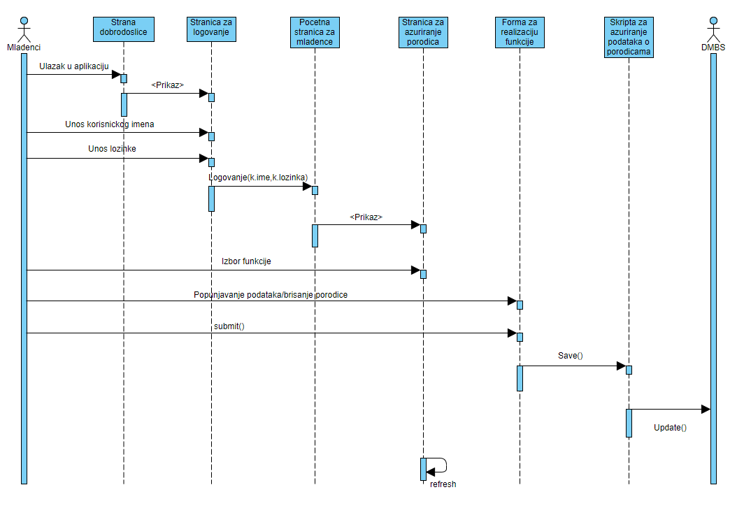

## Kreiranje, arhiviranje i brisanje zaposlenih

**Kratak opis:**

Opcija menadžera restorana da kreira naloge zaposlenim radnicima, arhivira, i brise naloge zaposlenim radnicima.

**Akteri:**

Menadžer.

**Preduslovi:**

Korisnik je prijavljen u aplikaciji.

**Osnovni tok:**

1. Korisnik ulazi u aplikaciju.
2. Prikazuje se stranica dobrodošlice i korisnik bira za koji tip korisnika se prijavljuje.
3. Korisnik unosi korisničko ime i šifru i prijavljuje se kao menadžer.
4. Prikazuje se početna strana za menadžera.
5. Korisnik bira opciju za izmene, dodavanje, brisanje zaposlenih.
6. Prikazuje se stranica za evidenciju zaposlenih.
7. Vrši se unos, izmena ili brisanje podataka o zaposlenom.
8. Vrši se potvrđivanje izmena.
9. Memoriše se i baza podataka se ažurira.
10. Osvežava se stranica za evidenciju zaposlenih.

**Izuzetci:**

Nema.

**Posledice:**

Ažuriran, unešen ili obrisan nalog zaposlenom u restoranu.

**Dijagram sekvence:**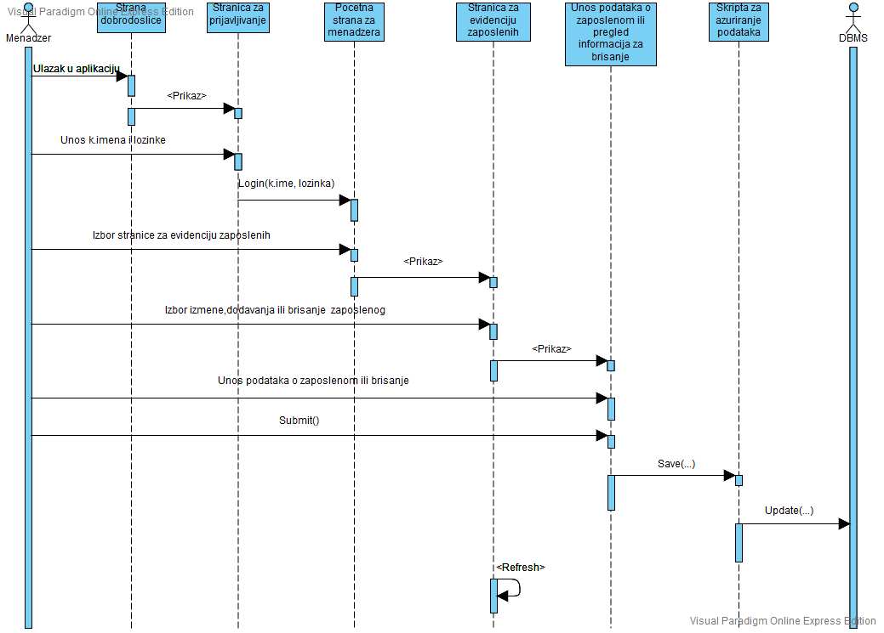

## Unos , prikaz ažuriranje podataka od važnosti

## Kratak opis:

Menadžer je zadužen za ažuriranje osnovnih podataka o restoranu( cenovnik , meniji, kapacitet) .

**Akteri:**

Menadžer

**Preduslovi:**

Korisnik je prijavljen u aplikaciji.

**Osnovni tok:**

1. Korisnik ulazi u aplikaciju.
2. Prikazuje se stranica dobrodoslice i korisnik bira za koji tip korisnika se prijavljuje.
3. Korisnik unosi korisničko ime i šifru i prijavljuje se kao menadžer..
4. Prikazuje se početna strana za menadžera.
5. Korisnik bira opciju za unos, prikaz ili ažuriranje podataka.
6. Prikazuje se stranica za odgovarajuću opciju.
7. Vrši se unos, prikaz ili azuriranje podataka od važnosti.
8. Vrši se ažuriranje podataka u bazi podataka.
9. Osvežava se početna stranica.

**Izuzetci:**

Nema.

**Posledice:**

Ažurirani su podaci od važnosti.

# Dodatni zahtevi

## Funkcionalnost

U ovom odeljku su specificirani funkcionalni zahtevi koji su zajednički za više slučajeva korišćenja.

WV mobilna aplikacija ne zahteva nikakve dodatne funkcionalnosti.

## Upotrebljivost

U ovom odeljku su specificirani zahtevi koji su vezani za, ili utiču na upotrebljivost sistema koji se razvija.

**Korisnički interfejs prilagođen korisniku:**

Korisnički interfejs WV Mobilne aplikacije će biti dizajniran tako da bude omogućeno jednostavno i intuitivno korišćenje bez potrebe za organizovanjem dodatne obuke.

## Pouzdanost

U ovom odeljku su specificirani zahtevi u pogledu pouzdanosti sistema koji se razvija.

**Dostupnost:**

WV Mobilna aplikacija biće dostupan 24 časa dnevno, 7 dana u nedelji. Vreme kada aplikacija nije dostupana ne sme da pređe 10%.

**Srednje vreme između otkaza:**

Srednje vreme između dva sukcesivna otkaza ne sme da padne ispod 120 sati.

## Performanse

U ovom odeljku su specificirani zahtevi koji definišu željene performanse sistema koji se razvija.

**Broj korisnika koji simultano pristupaju:**

Sistem će da podrži do 400 simultanih pristupa korisnika portalu.

**Vreme odziva za pristup bazi podataka:**

Vreme potrebno za pristupanje bazi podataka u cilju izvršenje nekog upita ne sme da veće od 5 sekundi.

## Podrška i održavanje

U ovom odeljku su specificirani zahtevi koji treba da poboljšaju stepen podrške i mogućnost održavanja sistema koji se razvija.

WV Mobilna aplikacija ne zahteva posebnu podršku i održavanje.

## Ograničenja

U ovom odeljku su specificirana ograničenja kojih se treba pridržavati pri projektovanju sistema koji se razvija.

**Hardverska platforma:**

Klijentski deo sistema treba da ima mogućnost izvršavanja na bilo kom Android mobilnom telefonu ili tabletu. Serverski deo sistema će raditi na PC računaru sa procesorom INTEL-i7 i 8GB RAM memorije.